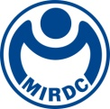
新聞資料NEWS LETTER
金屬中心與高雄科技大學及八戶工業大學
簽署合作備忘錄
共同促進台日學研技術合作及產業人才培養
金屬工業研究發展中心為協助台灣企業持續成長轉型，長期與日本交流產業資訊技術及企業經驗，106年日本東北地區青森縣在歷經東北大地震後，為振興當地經濟及強化製造產業，特組團來台參訪金屬中心，隨後即與中心規劃制定合作項目雙方達成強化製造加工領域技術交流之共識，至今已透過研討會、商談媒合會、台日企業參訪等互動形式，並促成青森縣企業與中心進行表面處理等技術研討。
從城市結構來看，青森縣八戶市與高雄市同為港口型工業城市，若能長期合作，既可互相成長，更可朝向打造國際人才培育基地的目標邁進。因此在金屬中心牽線下，邀請青森縣八戶工業大學來台參訪，同時與高雄科技大學洽談，三方在先進製造研究、建築工程及海事領域各有擅長之研發優勢，可共同進行計畫型研究及人才培育。有鑑於此，特於111年12月12日在青森縣三村申吾知事的見證下，金屬中心林仁益董事長與高雄科技大學楊慶煜校長及八戶工業大學坂本禎智校長正式簽署合作備忘錄。
金屬中心董事長林仁益表示，台灣與日本不僅是重要的經貿合作夥伴，二者更皆為國際產業供應鏈中不可或缺的一環。在面臨產業人才需求日增及製造技術有待突破的同時，如何化危機為轉機將是台日學研機構在接下來發展的重點。透過本次簽署台日三方合作備忘錄，將希望能培養台日學生國際觀、使得研究人員在技術交流上更順利通暢，同時也期盼此舉能讓學生在就業時增添競爭力、國際技術研究能更上一層樓。未來將在此基礎上與日方持續擴大合作領域，以提高台灣在國際學術研究領域中的競爭優勢。

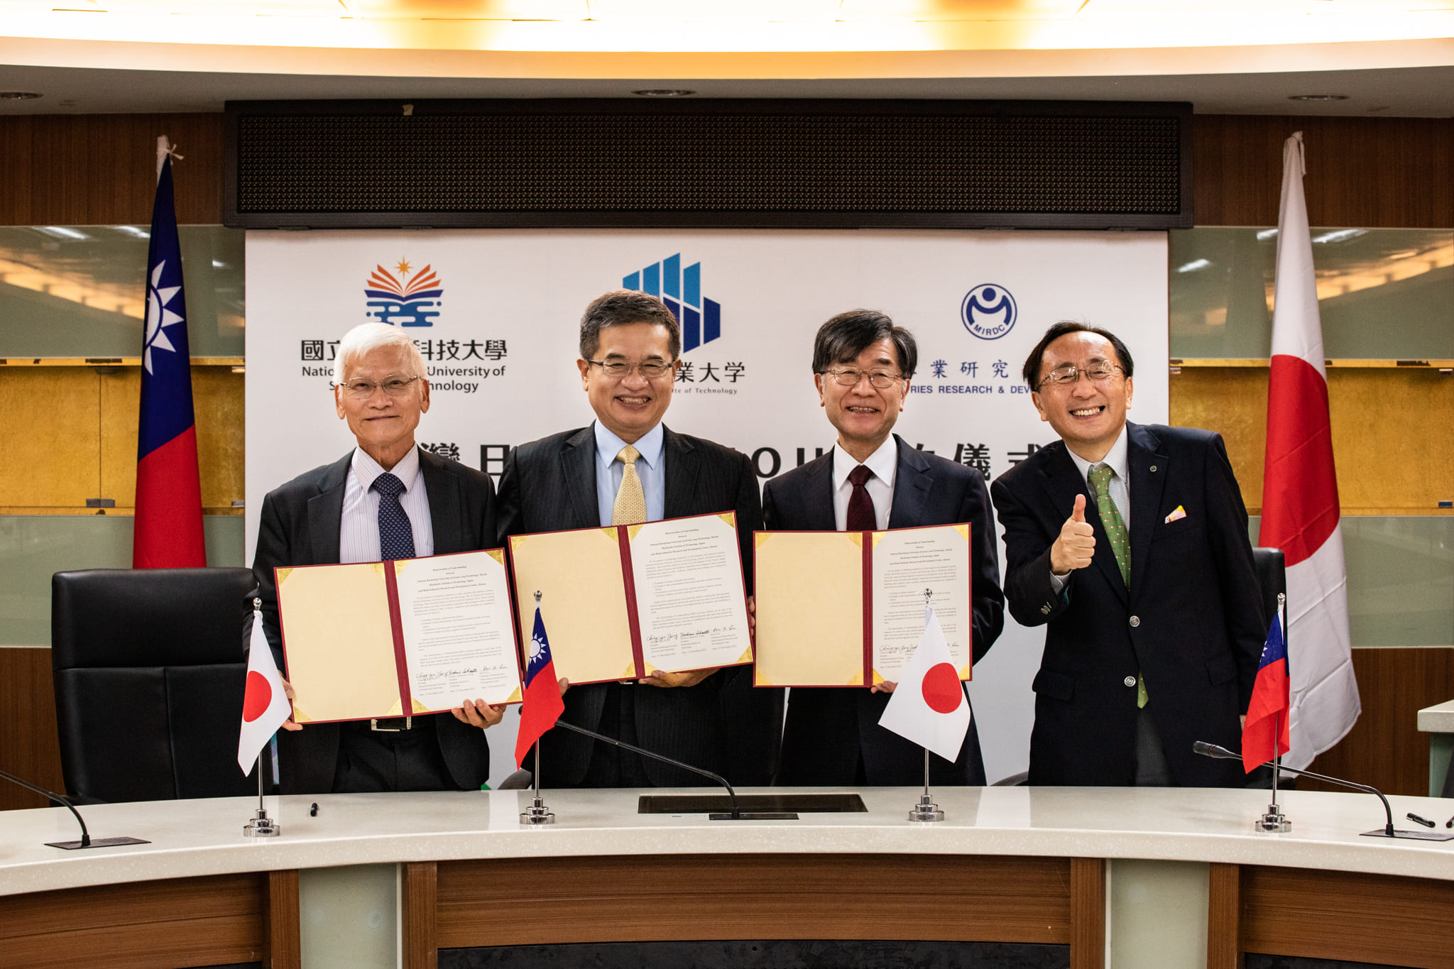

圖一、台日三方MOU簽署儀式簽署人合影(由左至右：金屬中心林仁益董事長、高雄科技大學楊慶煜校長、八戶工業大學坂本禎智校長及見證人青森縣三村申吾知事

